**Manual Book Aplikasi**

**Laundry Jaya**

1. Cara Login.

Aplikasi ini memiliki 3 akses yang dapat diambil.

* Administrator / Super Admin
* Operator
* Pimpinan.

Yang dimana Administrator dapat membuat master data(Customer,User, dan Jenis Service),

yang pertama login sebagai Admin;

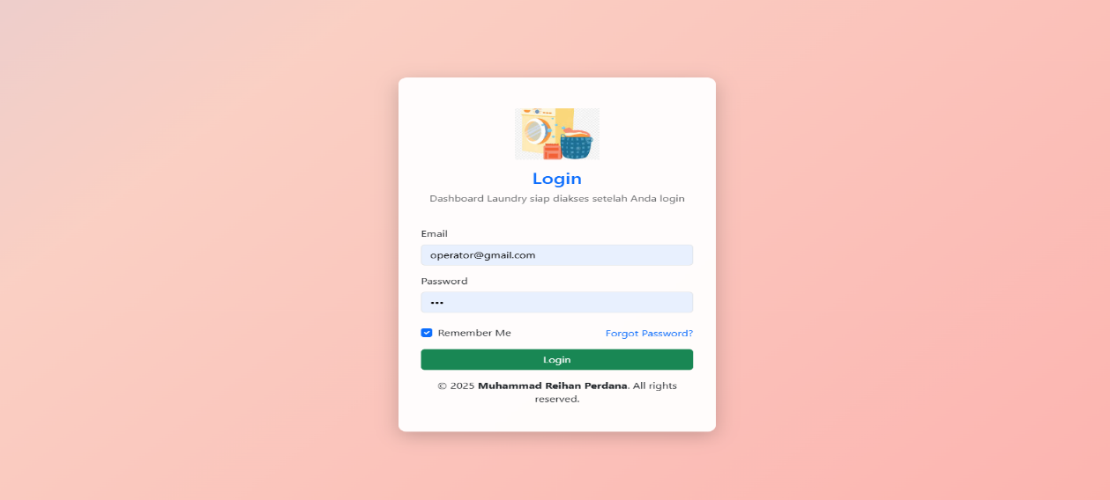

Inputkan unsername : [admin@gmail.com](mailto:admin@gmail.com)

Password : 123

Setelah login akan kedirect ke halaman Dashboard

1. Halaman Dashboard Admin

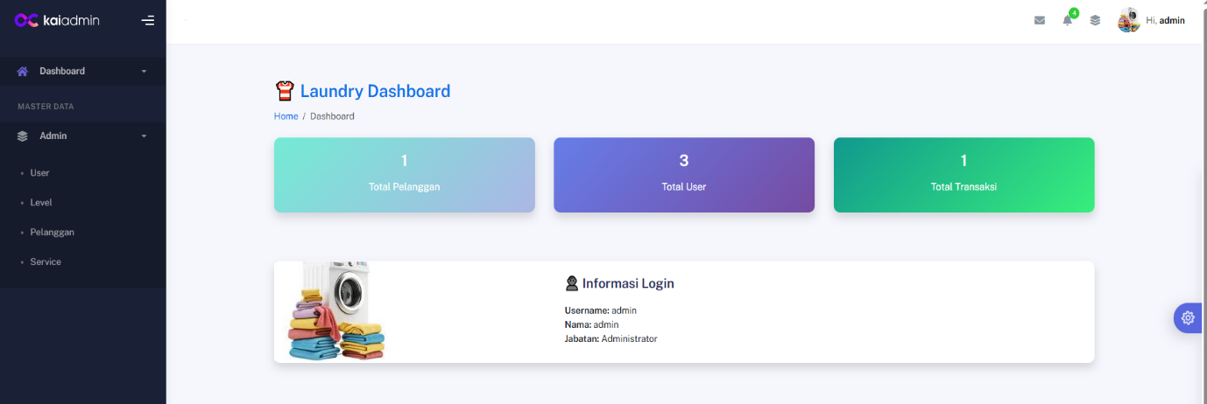

Didalam halaman ini terdapat

Header : sebelah kanan terdapat menu untuk mengganti foto profile maupun mengganti akun lainya.

Sidebar : bagian kiri terdapat

* Menu Dashboard: yang terdiri total pelanggan,total user, total transaksi, dan informasi login.
* Menu Admin: yang terdiri dari beberapa list seperti User, Level, Pelanggan, Service.

1. Halaman User

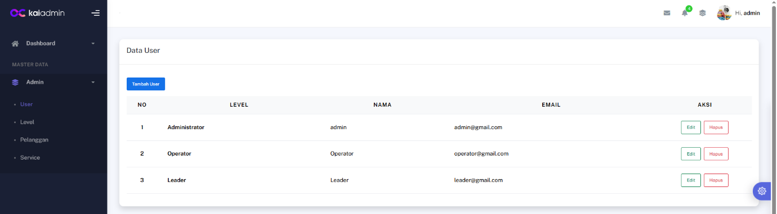

1. **Akses Halaman Data User:**
   * Navigasikan ke bagian **"Admin"** di menu samping kiri (lihat bagian 1.2 Navigasi Aplikasi).
   * Pilih sub-menu **"Pengguna"** atau **"User"**. Anda akan melihat tabel seperti yang ditampilkan.
2. **Memahami Tabel Data User:**
   * **NO:** Nomor urut pengguna.
   * **LEVEL:** Menunjukkan tingkatan atau peran akses pengguna (misalnya, Administrator, Operator, Leader).
   * **NAMA:** Nama lengkap pengguna.
   * **EMAIL:** Alamat email yang digunakan untuk login.
   * **AKSI:** Berisi tombol untuk tindakan pengelolaan:
     + **Edit:** Klik tombol **"Edit"** untuk mengubah detail informasi pengguna (Nama, Email, Kata Sandi). (Lihat bagian 4.x Mengedit Detail Pengguna)
     + **Hapus:** Klik tombol **"Hapus"** untuk menghapus akun pengguna dari sistem. **Perhatian:** Penghapusan bersifat permanen dan tidak dapat dibatalkan. Pastikan Anda yakin sebelum menghapus.
3. **Menambah Pengguna Baru:**
   * Untuk menambahkan akun pengguna baru, klik tombol **"Tambah User"** yang terletak di bagian atas tabel. (Lihat bagian 4.x Menambah Pengguna Baru)
4. Halaman Tambah User/Add User.

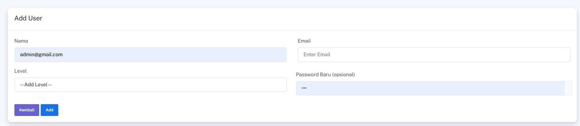

Fitur ini memungkinkan Anda untuk menambahkan akun pengguna baru ke sistem aplikasi laundry Anda, misalnya untuk karyawan atau administrator tambahan.

1. **Akses Halaman Tambah User:**
   * Navigasikan ke bagian **"Admin"** di menu samping kiri (lihat bagian 1.2 Navigasi Aplikasi).
   * Pilih sub-menu **"Pengguna"** atau **"User"**.
   * Klik tombol **"Tambah User Baru"** atau ikon **"+"** (jika tersedia).
2. **Isi Detail Pengguna Baru:**
   * **Nama:** Masukkan nama lengkap pengguna baru.
   * **Email:** Masukkan alamat email pengguna baru.
   * **Level:** Klik pada kolom ini untuk memilih level akses pengguna (misalnya, "Administrator", "Karyawan", "Operator"). Pastikan untuk memilih level yang sesuai dengan peran mereka.
   * **Password Baru:** Masukkan kata sandi awal untuk pengguna baru. Pengguna dapat mengubahnya nanti jika diperlukan.
3. **Simpan Pengguna Baru:**
   * Setelah mengisi semua informasi yang diperlukan, klik tombol **"Add"** untuk menambahkan pengguna baru ke sistem.
   * Jika Anda berubah pikiran atau ingin membatalkan, klik tombol **"Kembali"** untuk kembali ke halaman sebelumnya tanpa menyimpan.
4. 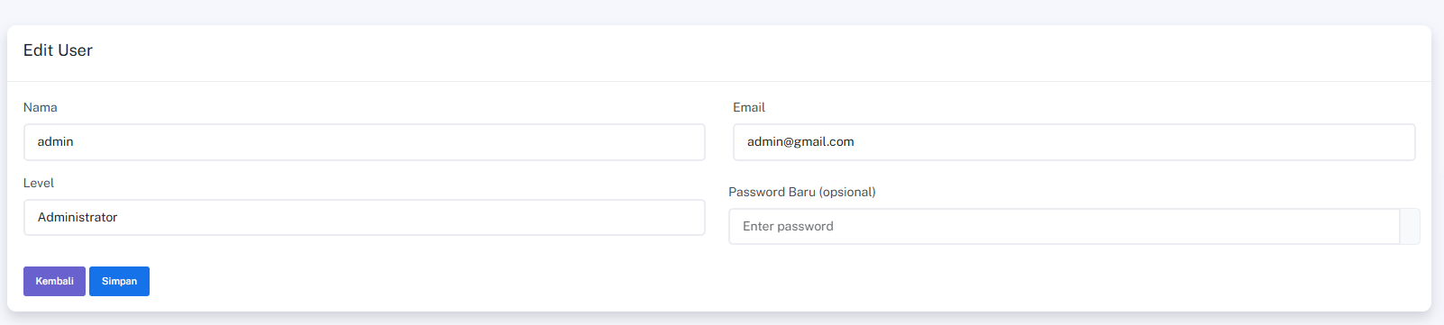Halaman Aksi.

Fitur ini memungkinkan Anda untuk memperbarui informasi akun pengguna yang sudah ada, seperti nama, email, dan mengatur ulang kata sandi.

1. **Akses Halaman Edit User:**
   * Navigasikan ke bagian **"Admin"** di menu samping kiri (lihat bagian 1.2 Navigasi Aplikasi).
   * Pilih sub-menu **"Pengguna"** atau **"User"**.
   * Klik tombol **"Edit"** (biasanya ikon pensil) di samping nama pengguna yang ingin Anda ubah.
2. **Perbarui Informasi Pengguna:**
   * **Nama:** Ubah nama pengguna pada kolom ini.
   * **Email:** Perbarui alamat email pengguna.
   * **Level:** (Tidak dapat diubah pada tampilan ini, tetapi jika bisa, jelaskan pilihan level seperti "Administrator", "Karyawan", dll.)
   * **Password Baru (opsional):** Jika Anda ingin mengubah kata sandi pengguna, masukkan kata sandi baru di kolom ini. Biarkan kosong jika tidak ingin mengubah kata sandi.
3. **Simpan Perubahan:**
   * Setelah selesai memperbarui informasi, klik tombol **"Simpan"** untuk menyimpan perubahan.
   * Jika Anda berubah pikiran, klik tombol **"Kembali"** untuk membatalkan perubahan dan kembali ke halaman sebelumnya.
4. Halaman Data Level

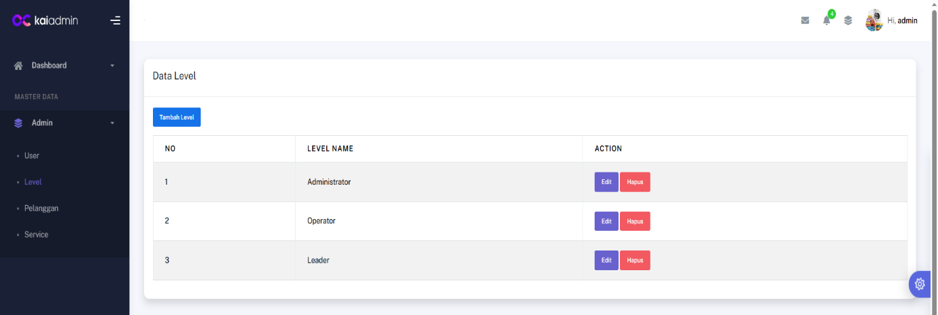

Fitur "Data Level" memungkinkan Anda untuk melihat, menambah, mengedit, dan menghapus tingkatan atau peran akses pengguna dalam sistem aplikasi laundry. Setiap level memiliki hak akses yang berbeda, menentukan fungsi apa saja yang dapat diakses oleh pengguna dengan level tersebut.

1. **Akses Halaman Data Level:**
   * Navigasikan ke bagian **"MASTER DATA"** di menu samping kiri.
   * Kemudian, pilih sub-menu **"Admin"**.
   * Terakhir, klik pada **"Level"**. Anda akan melihat tabel daftar level seperti yang ditampilkan.
2. **Memahami Tabel Data Level:**
   * **NO:** Nomor urut level akses.
   * **LEVEL NAME:** Nama dari tingkatan akses (misalnya, Administrator, Operator, Leader).
   * **ACTION:** Berisi tombol untuk tindakan pengelolaan:
     + **Edit:** Klik tombol **"Edit"** untuk mengubah nama level akses yang dipilih. Setelah mengklik "Edit", Anda akan diarahkan ke halaman di mana Anda dapat memperbarui nama level dan menyimpannya.
     + **Hapus:** Klik tombol **"Hapus"** untuk menghapus level akses dari sistem. **Peringatan:** Penghapusan level bersifat permanen. Pastikan tidak ada pengguna yang sedang menggunakan level ini sebelum menghapusnya untuk menghindari masalah akses.
3. **Menambah Level Akses Baru:**
   * Untuk menambahkan tingkatan akses baru (misalnya, untuk peran karyawan baru), klik tombol **"Tambah Level"** yang terletak di bagian atas tabel. Anda akan diarahkan ke halaman di mana Anda dapat memasukkan nama level baru dan menyimpannya.
4. Halaman Tambah level

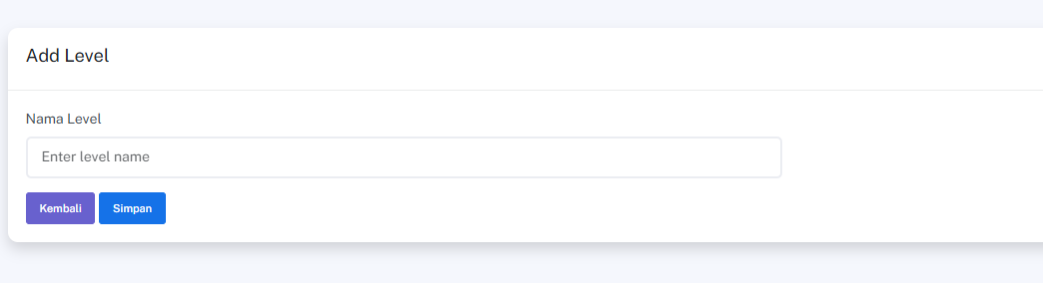

Halaman ini digunakan untuk membuat tingkatan atau peran akses baru dalam sistem aplikasi laundry Anda. Setelah level dibuat, Anda dapat menetapkannya kepada pengguna (karyawan atau administrator).

1. **Akses Halaman Tambah Level:**
   * Dari halaman "Data Level" (lihat bagian 4.x Mengelola Level Akses Pengguna), klik tombol **"Tambah Level"**.
2. **Masukkan Nama Level:**
   * Pada kolom **"Nama Level"**, masukkan nama yang mendeskripsikan peran atau tingkatan akses baru tersebut (misalnya, "Kasir", "Manajer Cabang", "Kurir").
3. **Simpan atau Batalkan:**
   * Setelah memasukkan nama level, klik tombol **"Simpan"** untuk menambahkan level baru ke daftar.
   * Jika Anda berubah pikiran dan tidak ingin menambahkan level, klik tombol **"Kembali"** untuk membatalkan dan kembali ke halaman sebelumnya.
4. Halaman Data Pelanggan

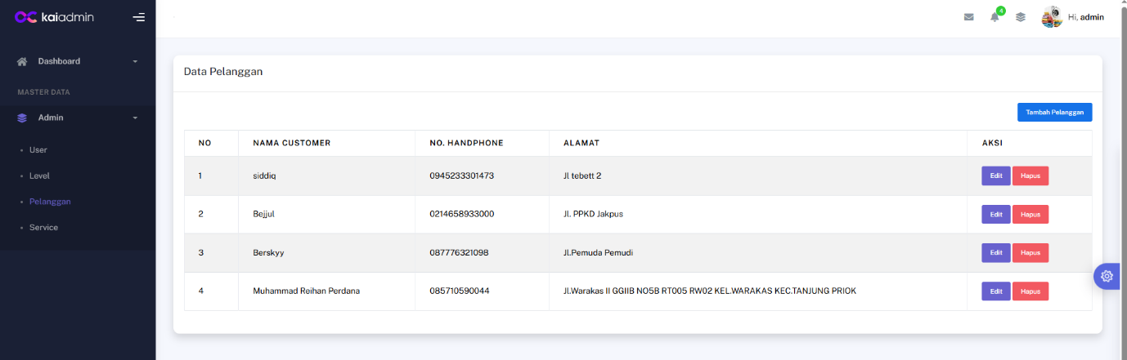

Fitur "Data Pelanggan" memungkinkan Anda untuk melihat, menambah, mengedit, dan menghapus informasi semua pelanggan Anda. Mengelola data pelanggan dengan baik sangat penting untuk melacak riwayat pesanan dan komunikasi.

1. **Akses Halaman Data Pelanggan:**
   * Navigasikan ke bagian **"MASTER DATA"** di menu samping kiri.
   * Kemudian, klik pada sub-menu **"Pelanggan"**. Anda akan melihat tabel daftar pelanggan seperti yang ditampilkan.
2. **Memahami Tabel Data Pelanggan:**
   * **NO:** Nomor urut pelanggan.
   * **NAMA CUSTOMER:** Nama lengkap pelanggan.
   * **NO. HANDPHONE:** Nomor telepon kontak pelanggan.
   * **ALAMAT:** Alamat lengkap pelanggan, berguna untuk penjemputan atau pengantaran.
   * **AKSI:** Berisi tombol untuk tindakan pengelolaan:
     + **Edit:** Klik tombol **"Edit"** untuk mengubah detail informasi pelanggan (Nama, Nomor Handphone, Alamat). Setelah mengklik "Edit", Anda akan diarahkan ke halaman di mana Anda dapat memperbarui informasi pelanggan dan menyimpannya.
     + **Hapus:** Klik tombol **"Hapus"** untuk menghapus data pelanggan dari sistem. **Peringatan:** Penghapusan data pelanggan bersifat permanen. Pastikan Anda yakin sebelum menghapus data pelanggan, terutama jika ada riwayat transaksi yang terkait.
3. **Menambah Pelanggan Baru:**
   * Untuk menambahkan data pelanggan baru ke sistem, klik tombol **"Tambah Pelanggan"** yang terletak di bagian kanan atas tabel. Anda akan diarahkan ke halaman di mana Anda dapat memasukkan detail pelanggan baru dan menyimpannya.
4. Halaman Tambah Pelanggan

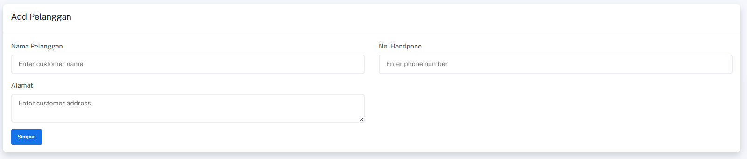

Halaman ini digunakan untuk memasukkan informasi detail pelanggan baru ke dalam sistem aplikasi laundry Anda. Data pelanggan ini akan digunakan untuk mencatat pesanan dan riwayat transaksi mereka.

1. **Akses Halaman Tambah Pelanggan:**
   * Dari halaman "Data Pelanggan" (lihat bagian 4.x Mengelola Data Pelanggan), klik tombol **"Tambah Pelanggan"**.
2. **Isi Detail Pelanggan:**
   * **Nama Pelanggan:** Masukkan nama lengkap pelanggan di kolom ini.
   * **No. Handphone:** Masukkan nomor telepon aktif pelanggan yang dapat dihubungi.
   * **Alamat:** Masukkan alamat lengkap pelanggan, termasuk detail seperti jalan, nomor rumah, RT/RW, kelurahan, dan kecamatan jika diperlukan untuk penjemputan atau pengantaran laundry.
3. **Simpan Pelanggan:**
   * Setelah semua informasi diisi dengan benar, klik tombol **"Simpan"** untuk menambahkan pelanggan baru ke database Anda.
   * Jika Anda tidak ingin menambahkan pelanggan, Anda bisa meninggalkan halaman ini tanpa menyimpan (tergantung desain aplikasi, mungkin ada tombol "Kembali" tersembunyi atau Anda bisa menggunakan tombol kembali pada browser/perangkat).
4. Halaman Data Service

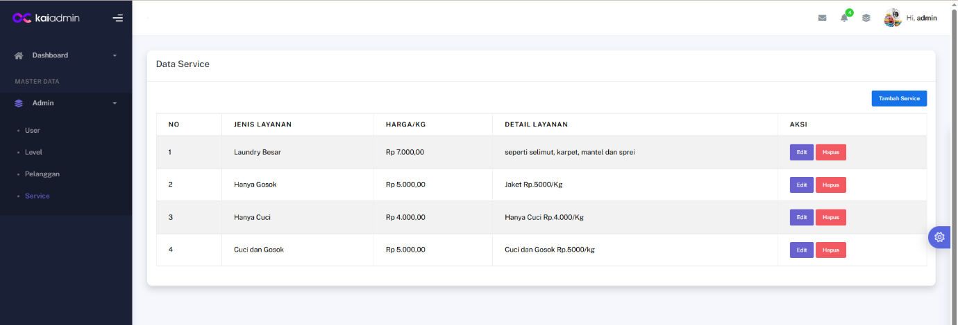

Fitur "Data Service" memungkinkan Anda untuk melihat, menambah, mengedit, dan menghapus daftar layanan laundry yang Anda tawarkan kepada pelanggan. Mengatur layanan dengan benar sangat penting untuk perhitungan biaya pesanan yang akurat.

1. **Akses Halaman Data Layanan:**
   * Navigasikan ke bagian **"MASTER DATA"** di menu samping kiri.
   * Kemudian, klik pada sub-menu **"Service"**. Anda akan melihat tabel daftar layanan seperti yang ditampilkan.
2. **Memahami Tabel Data Layanan:**
   * **NO:** Nomor urut layanan.
   * **JENIS LAYANAN:** Nama dari layanan laundry yang ditawarkan (misalnya, "Laundry Besar", "Hanya Gosok", "Hanya Cuci", "Cuci dan Gosok").
   * **HARGA/KG:** Harga per kilogram untuk layanan tersebut. Jika layanan tidak dihitung per kilogram, ini mungkin menunjukkan harga per unit atau per potong, atau harga standar.
   * **DETAIL LAYANAN:** Deskripsi singkat atau catatan khusus mengenai layanan tersebut (misalnya, item yang termasuk, batasan, atau cara perhitungan harga).
   * **AKSI:** Berisi tombol untuk tindakan pengelolaan:
     + **Edit:** Klik tombol **"Edit"** untuk mengubah detail informasi layanan (Jenis Layanan, Harga, Detail Layanan). Setelah mengklik "Edit", Anda akan diarahkan ke halaman di mana Anda dapat memperbarui informasi layanan dan menyimpannya.
     + **Hapus:** Klik tombol **"Hapus"** untuk menghapus layanan dari sistem. **Peringatan:** Penghapusan layanan bersifat permanen. Pastikan Anda yakin sebelum menghapus layanan, terutama jika ada pesanan yang mungkin masih mengacu pada layanan tersebut.
3. **Menambah Layanan Baru:**
   * Untuk menambahkan layanan laundry baru ke daftar Anda, klik tombol **"Tambah Service"** yang terletak di bagian kanan atas tabel. Anda akan diarahkan ke halaman di mana Anda dapat memasukkan detail layanan baru dan menyimpannya.
4. Halaman Tambah Service

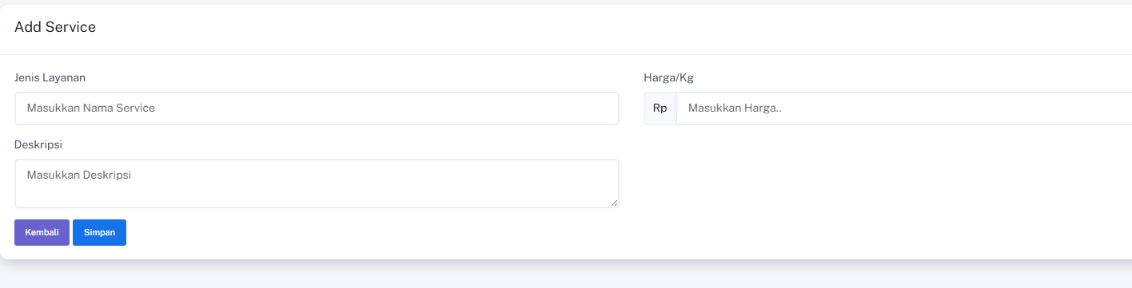

Halaman ini digunakan untuk menambahkan layanan laundry baru ke daftar yang Anda tawarkan. Setiap layanan yang ditambahkan akan tersedia saat Anda membuat pesanan baru untuk pelanggan.

1. **Akses Halaman Tambah Layanan:**
   * Dari halaman "Data Service" (lihat bagian 4.x Mengelola Data Layanan), klik tombol **"Tambah Service"**.
2. **Isi Detail Layanan Baru:**
   * **Jenis Layanan:** Masukkan nama layanan di kolom ini (misalnya, "Cuci Kering", "Cuci Setrika Reguler", "Setrika Saja", "Laundry Boneka").
   * **Harga/Kg:** Masukkan harga per kilogram untuk layanan ini. Jika layanan tidak dihitung per kilogram (misalnya, per unit atau harga tetap), Anda dapat memasukkan harga dasar di sini dan menjelaskannya lebih lanjut di bagian Deskripsi.
   * **Deskripsi:** Berikan deskripsi singkat atau detail tambahan mengenai layanan ini. Ini bisa mencakup jenis item yang dilayani, waktu pengerjaan estimasi, atau catatan khusus lainnya.
3. **Simpan Layanan:**
   * Setelah semua informasi diisi dengan benar, klik tombol **"Simpan"** untuk menambahkan layanan baru ke daftar Anda.
   * Jika Anda berubah pikiran dan tidak ingin menambahkan layanan, klik tombol **"Kembali"** untuk membatalkan dan kembali ke halaman sebelumnya.

**OPERATOR**

1. Cara Login.

Aplikasi ini memiliki 3 akses yang dapat diambil.

* Administrator / Super Admin
* Operator
* Pimpinan.

Yang dimana Operator dapat membuat melakukan transaksi laundry dan melakukan trransaksi pengambilan pakaian

yang pertama login sebagai Operator;

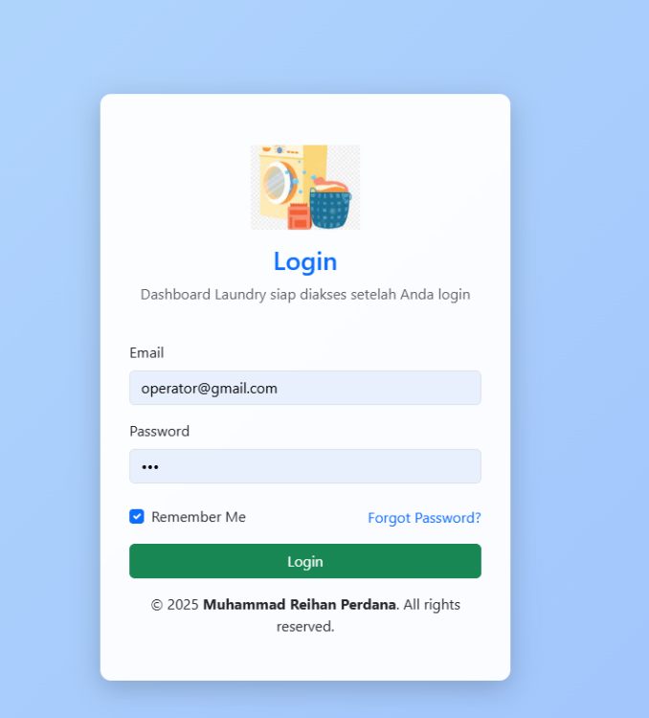

Inputkan unsername : [operator@gmail.com](mailto:operator@gmail.com)

Password : 123

Setelah login akan kedirect ke halaman Dashboard

1. Halaman Dashboard Operator

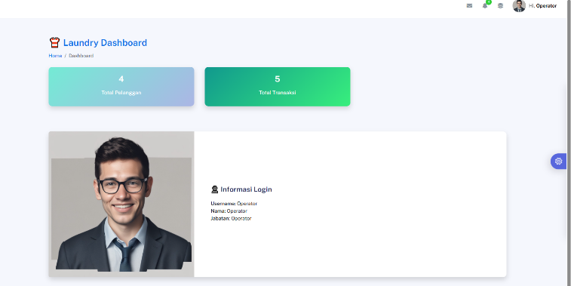

Dashboard ini adalah halaman utama bagi pengguna dengan level akses "Operator". Tujuannya adalah untuk memberikan ringkasan cepat tentang informasi paling relevan yang dibutuhkan operator dalam pekerjaan sehari-hari.

1. 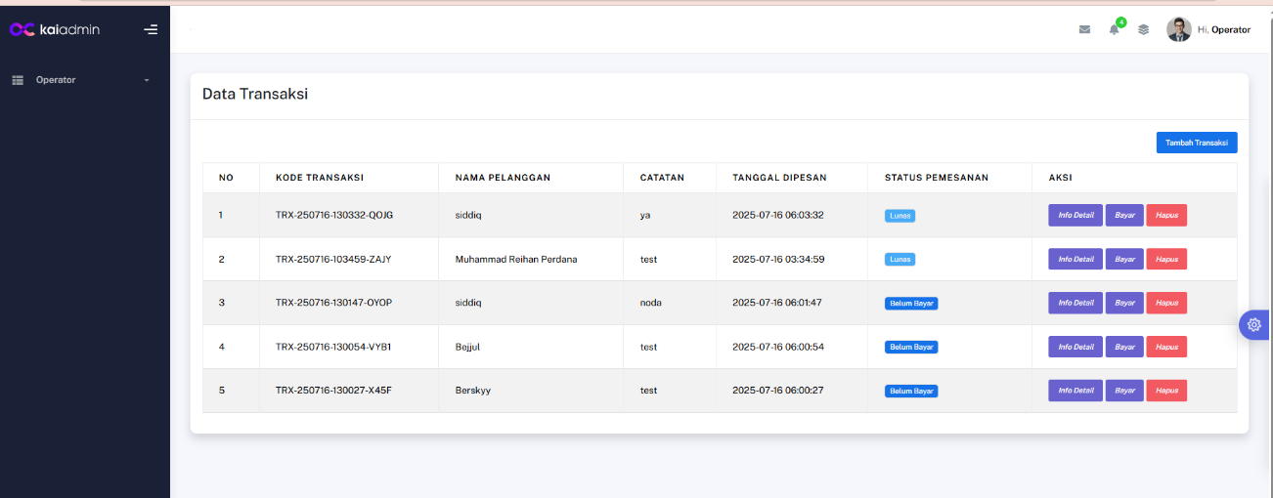Halaman Data Transaksi

Halaman "Data Transaksi" adalah pusat operasional utama bagi operator untuk melihat, mengelola, dan melacak semua pesanan laundry. Di sini Anda dapat memantau status setiap transaksi dan melakukan tindakan yang diperlukan.

1. **Akses Halaman Data Transaksi:**
   * Navigasikan ke menu **"Operator"** di sisi kiri.
   * Kemudian, pilih sub-menu **"Transaksi"** atau **"Data Transaksi"** (jika ada, atau ini adalah halaman default setelah mengklik "Operator"). Anda akan melihat tabel daftar transaksi seperti yang ditampilkan.
2. **Memahami Tabel Data Transaksi:**
   * **NO:** Nomor urut transaksi.
   * **KODE TRANSAKSI:** Kode unik yang mengidentifikasi setiap pesanan. Gunakan kode ini untuk referensi cepat.
   * **NAMA PELANGGAN:** Nama pelanggan yang terkait dengan transaksi ini.
   * **CATATAN:** Catatan singkat yang mungkin ditambahkan saat pembuatan pesanan (misalnya, instruksi khusus atau informasi penting).
   * **TANGGAL DIPESAN:** Tanggal dan waktu pesanan dibuat.
   * **STATUS PEMESANAN:** Status terkini dari pesanan tersebut (misalnya, "Lunas", "Belum Bayar"). Status ini akan berubah seiring berjalannya proses laundry.
   * **AKSI:** Berisi tombol untuk tindakan pengelolaan:
     + **Info Detail:** Klik tombol **"Info Detail"** untuk melihat rincian lengkap dari transaksi, termasuk item laundry, layanan yang dipilih, total biaya, dan riwayat status.
     + **Bayar:** (Tombol ini mungkin muncul jika status "Belum Bayar") Klik tombol **"Bayar"** untuk mencatat pembayaran dari pelanggan dan mengubah status pesanan menjadi "Lunas" atau status pembayaran lainnya.
     + **Hapus:** Klik tombol **"Hapus"** untuk menghapus transaksi dari sistem. **Peringatan:** Penghapusan transaksi bersifat permanen dan tidak dapat dibatalkan. Pastikan Anda yakin sebelum menghapus transaksi.
3. **Menambah Transaksi Baru:**
   * Untuk membuat pesanan laundry baru, klik tombol **"Tambah Transaksi"** yang terletak di bagian kanan atas tabel. Anda akan diarahkan ke halaman di mana Anda dapat memasukkan detail pesanan baru. (Lihat bagian 3.x.1 Menambah Transaksi Baru).
4. Halaman Tambah Transaksi.

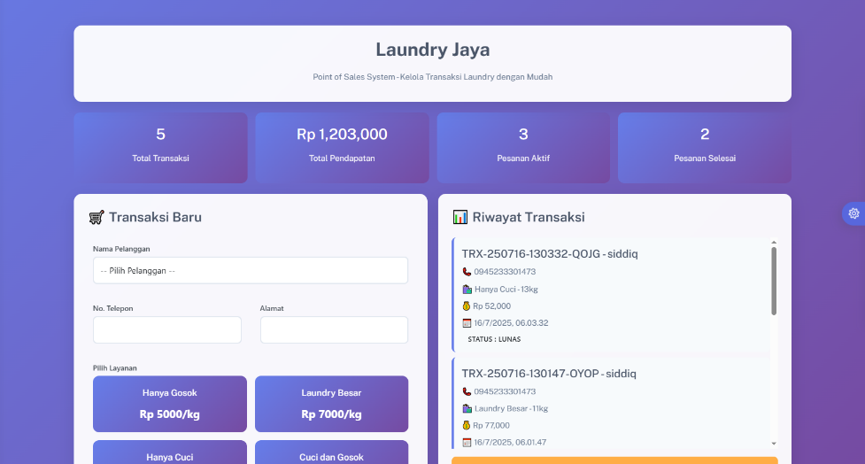

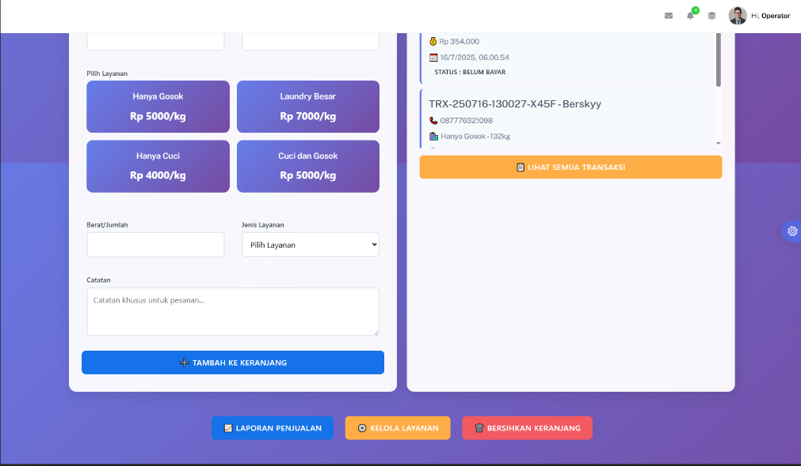

Halaman ini berfungsi sebagai sistem Point of Sales (POS) untuk membuat pesanan laundry baru secara efisien. Anda dapat memilih pelanggan, menambahkan layanan, dan melihat ringkasan transaksi.

1. **Akses Halaman Transaksi Baru:**
   * Dari "Data Transaksi" (lihat bagian 3.x Mengelola Data Transaksi), klik tombol **"Tambah Transaksi"**.
2. **Dashboard Ringkasan (Bagian Atas Halaman):**
   * Di bagian atas halaman, Anda akan melihat ringkasan performa bisnis Anda:
     + **Total Transaksi:** Jumlah total pesanan yang telah dicatat.
     + **Total Pendapatan:** Total pendapatan yang dihasilkan dari semua transaksi.
     + **Pesanan Aktif:** Jumlah pesanan yang sedang dalam proses atau belum selesai.
     + **Pesanan Selesai:** Jumlah pesanan yang telah selesai dan diambil/diantar.
3. **Membuat Transaksi Baru (Bagian Kiri Bawah - "Transaksi Baru"):**
   * **Nama Pelanggan:**
     + Klik pada kolom **"--Pilih Pelanggan--"** untuk memilih pelanggan yang sudah ada dari daftar.
     + Jika pelanggan baru, Anda mungkin perlu menambahkannya terlebih dahulu melalui menu "Data Pelanggan" (Lihat bagian 4.x Mengelola Data Pelanggan) atau ada opsi "Tambah Pelanggan Baru" di sini.
   * **No. Telepon & Alamat:** Informasi ini akan otomatis terisi setelah Anda memilih pelanggan yang sudah ada. Jika pelanggan baru, Anda akan diminta untuk memasukkannya.
   * **Pilih Layanan:**
     + Anda akan melihat tombol-tombol yang mewakili berbagai jenis layanan laundry yang Anda tawarkan (misalnya, "Hanya Gosok", "Laundry Besar", "Hanya Cuci", "Cuci dan Gosok") beserta harganya per kilogram atau per unit.
     + Klik pada layanan yang ingin Anda tambahkan ke keranjang.
   * **Berat/Jumlah:** Setelah memilih layanan, masukkan berat (dalam kilogram) atau jumlah unit item laundry.
   * **Jenis Layanan:** (Dropdown) Jika ada, pilih jenis layanan spesifik (misalnya, untuk detail harga yang berbeda atau kategori tertentu).
   * **Catatan:** Tambahkan catatan khusus untuk pesanan ini, seperti instruksi pencucian khusus, noda yang harus diperhatikan, atau tanggal pengambilan yang diinginkan.
   * **Tambah ke Keranjang:** Setelah mengisi detail layanan, klik tombol **"Tambah ke Keranjang"** untuk menambahkan item ke daftar belanja transaksi.
4. **Riwayat Transaksi dan Keranjang (Bagian Kanan):**
   * **Riwayat Transaksi:** Di bagian atas kanan, Anda akan melihat daftar riwayat transaksi terbaru. Ini berguna untuk referensi cepat.
   * **Keranjang Belanja (Area di bawah "Riwayat Transaksi"):**
     + Setelah Anda menambahkan layanan ke keranjang, detail transaksi yang sedang berlangsung akan muncul di sini.
     + **Rp 354.000 (contoh):** Menampilkan total biaya sementara transaksi.
     + **16/7/2025, 06.00.54:** Tanggal dan waktu pesanan dibuat.
     + **STATUS: BELUM BAYAR:** Status pembayaran transaksi saat ini.
     + **TRX-250716-130027-X45F - Berskyy:** Kode transaksi dan nama pelanggan.
     + **087776321098:** Nomor telepon pelanggan.
     + **Hanya Gosok: 13Kg:** Detail item yang sudah ditambahkan ke keranjang.
     + Anda dapat menggulir ke bawah untuk melihat semua item yang ditambahkan ke transaksi saat ini.
   * **Lihat Semua Transaksi:** Klik tombol ini untuk kembali ke halaman "Data Transaksi" yang menampilkan daftar semua pesanan.
5. **Tombol Aksi di Bawah Halaman:**
   * **Laporan Penjualan:** Mengarahkan Anda ke laporan pendapatan dan penjualan.
   * **Kelola Layanan:** Mengarahkan Anda ke halaman di mana Anda dapat menambah/mengedit layanan laundry.
   * **Bersihkan Keranjang:** Klik tombol ini untuk mengosongkan semua item dari keranjang transaksi saat ini jika Anda ingin memulai pesanan baru dari awal.

5. Halaman Info Detail

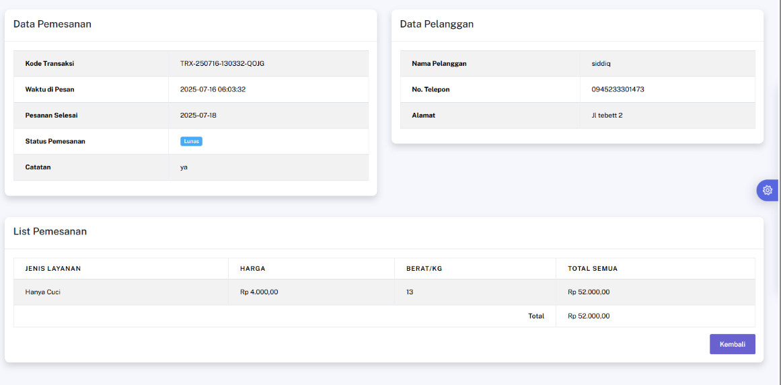

Halaman ini menampilkan rincian lengkap dari sebuah transaksi laundry tertentu, mencakup informasi pesanan, data pelanggan, dan daftar layanan yang dipesan. Halaman ini diakses ketika Anda mengklik tombol "Info Detail" dari daftar "Data Transaksi".

1. **Akses Halaman Detail Transaksi:**
   * Dari halaman "Data Transaksi" (lihat bagian 3.x Mengelola Data Transaksi), klik tombol **"Info Detail"** pada baris transaksi yang ingin Anda lihat rinciannya.
2. **Data Pemesanan (Bagian Kiri Atas):**
   * Bagian ini berisi informasi spesifik mengenai pesanan laundry:
     + **Kode Transaksi:** Kode unik untuk identifikasi pesanan ini.
     + **Waktu di Pesan:** Tanggal dan waktu pesanan ini dibuat.
     + **Pesanan Selesai:** Tanggal estimasi atau aktual pesanan ini selesai dan siap diambil/diantar.
     + **Status Pemesanan:** Status pembayaran dan/atau proses laundry saat ini (misalnya, "Lunas", "Belum Bayar", "Sedang Dicuci", "Siap Diambil").
     + **Catatan:** Catatan khusus yang ditambahkan saat pesanan dibuat (misalnya, instruksi khusus, noda, dll.).
3. **Data Pelanggan (Bagian Kanan Atas):**
   * Bagian ini menampilkan informasi dasar pelanggan yang terkait dengan transaksi ini:
     + **Nama Pelanggan:** Nama lengkap pelanggan.
     + **No. Telepon:** Nomor telepon kontak pelanggan.
     + **Alamat:** Alamat lengkap pelanggan.
4. **List Pemesanan (Bagian Bawah):**
   * Tabel ini merinci semua item laundry yang termasuk dalam transaksi ini:
     + **JENIS LAYANAN:** Nama layanan yang dipilih untuk item tersebut (misalnya, "Hanya Cuci").
     + **HARGA:** Harga per kilogram atau per unit untuk jenis layanan tersebut.
     + **BERAT/KG:** Berat (dalam kilogram) atau jumlah unit item laundry.
     + **TOTAL SEMUA:** Total biaya untuk item layanan spesifik ini.
     + **Total:** Total keseluruhan biaya untuk seluruh pesanan ini.
5. **Kembali:**
   * Klik tombol **"Kembali"** yang terletak di bagian kanan bawah untuk kembali ke halaman "Data Transaksi".
6. Halaman Bayar

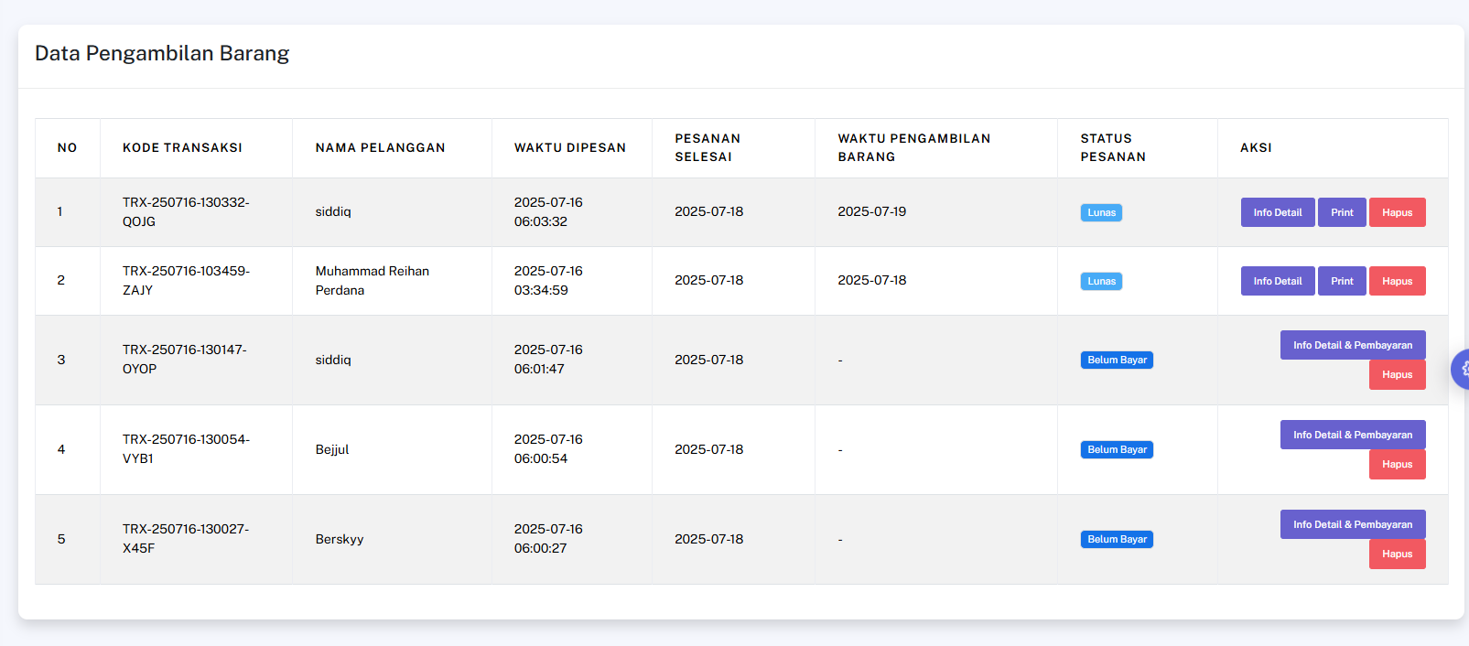

Halaman "Data Pengambilan Barang" adalah tempat Anda mengelola status akhir transaksi, mencatat waktu pengambilan laundry oleh pelanggan, dan menyelesaikan pembayaran.

1. **Akses Halaman Data Pengambilan Barang:**
   * Dari halaman "Data Transaksi" (lihat bagian 3.x Mengelola Data Transaksi), Anda mungkin mengklik tombol yang mengarahkan Anda ke halaman ini. Untuk transaksi yang statusnya "Belum Bayar", tombol yang muncul adalah **"Info Detail & Pembayaran"** (terlihat pada gambar). Setelah mengklik tombol ini, Anda akan diarahkan ke halaman detail transaksi, di mana Anda dapat mencatat pembayaran dan pengambilan.
2. **Memahami Tabel Data Pengambilan Barang:**
   * **NO:** Nomor urut transaksi.
   * **KODE TRANSAKSI:** Kode unik untuk setiap pesanan.
   * **NAMA PELANGGAN:** Nama pelanggan yang terkait dengan transaksi.
   * **WAKTU DIPESAN:** Tanggal dan waktu awal pesanan dibuat.
   * **PESANAN SELESAI:** Tanggal di mana proses laundry untuk pesanan ini dinyatakan selesai.
   * **WAKTU PENGAMBILAN BARANG:** Kolom ini akan terisi setelah Anda mencatat bahwa pelanggan telah mengambil barangnya. Jika masih kosong ("-"), berarti barang belum diambil atau belum dicatat pengambilannya.
   * **STATUS PESANAN:** Status pembayaran dan proses pengambilan (misalnya, "Lunas", "Belum Bayar").
   * **AKSI:** Berisi tombol untuk tindakan pengelolaan:
     + **Info Detail:** Klik tombol ini untuk melihat rincian lengkap pesanan tanpa opsi pembayaran atau pengambilan. (Lihat bagian 3.x.2 Melihat Detail Transaksi).
     + **Print:** Klik tombol ini untuk mencetak struk atau resi transaksi untuk pelanggan.
     + **Info Detail & Pembayaran:** (Ini adalah tombol yang muncul untuk transaksi "Belum Bayar") Klik tombol ini untuk melihat detail transaksi dan sekaligus mencatat pembayaran serta waktu pengambilan barang.
3. **Proses Mencatat Pembayaran dan Pengambilan (Melalui "Info Detail & Pembayaran"):**
   * Ketika Anda mengklik **"Info Detail & Pembayaran"** (untuk status "Belum Bayar"):
     + Anda akan diarahkan ke halaman detail transaksi. Di halaman ini, akan ada opsi atau tombol untuk:
       - **Mencatat Pembayaran:** Biasanya berupa tombol "Bayar" atau "Konfirmasi Pembayaran". Setelah diklik, status pesanan akan berubah menjadi "Lunas".
       - **Mencatat Waktu Pengambilan Barang:** Setelah pembayaran dikonfirmasi, atau secara terpisah, akan ada opsi untuk mencatat bahwa barang sudah diambil oleh pelanggan. Ini akan mengisi kolom "WAKTU PENGAMBILAN BARANG" dengan tanggal dan waktu saat itu.
   * **Hapus:** Klik tombol **"Hapus"** untuk menghapus transaksi dari sistem. **Peringatan:** Penghapusan transaksi bersifat permanen dan tidak dapat dibatalkan. Pastikan Anda yakin sebelum menghapus.
4. Halaman Info dan Pembayaran

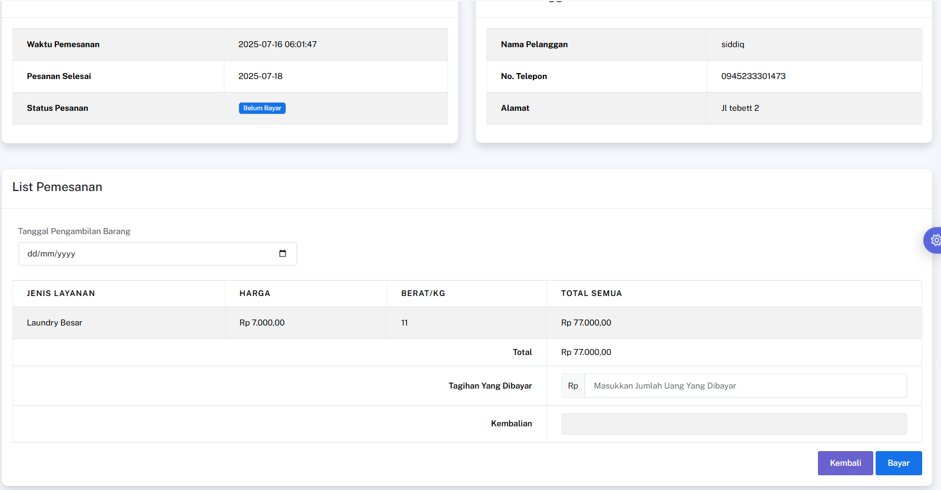

Halaman ini adalah langkah terakhir dalam proses pengelolaan transaksi, di mana Anda dapat mengkonfirmasi pembayaran dari pelanggan dan mencatat waktu pengambilan laundry. Halaman ini diakses ketika Anda mengklik tombol "Info Detail & Pembayaran" dari daftar "Data Transaksi" atau "Data Pengambilan Barang" untuk pesanan dengan status "Belum Bayar".

1. **Informasi Pesanan (Bagian Kiri Atas):**
   * **Waktu Pemesanan:** Tanggal dan waktu pesanan awal dibuat.
   * **Pesanan Selesai:** Tanggal estimasi atau aktual laundry selesai diproses.
   * **Status Pesanan:** Status pembayaran saat ini, biasanya "Belum Bayar" saat Anda mengakses halaman ini untuk penyelesaian.
2. **Informasi Pelanggan (Bagian Kanan Atas):**
   * **Nama Pelanggan:** Nama lengkap pelanggan.
   * **No. Telepon:** Nomor telepon pelanggan.
   * **Alamat:** Alamat pelanggan.
3. **Daftar Pemesanan & Detail Pembayaran (Bagian Bawah):**
   * **Tanggal Pengambilan Barang:**
     + Klik pada kolom input tanggal (dd/mm/yyyy) atau ikon kalender untuk memilih tanggal ketika pelanggan mengambil barang. Ini bisa diisi saat pembayaran dilakukan atau saat barang benar-benar diambil.
   * **Tabel List Pemesanan:**
     + Menampilkan rincian item laundry yang dipesan: **JENIS LAYANAN**, **HARGA**, **BERAT/KG**, dan **TOTAL SEMUA** untuk setiap item.
     + **Total:** Jumlah total biaya untuk seluruh pesanan ini.
   * **Tagihan Yang Dibayar:**
     + Masukkan jumlah uang tunai yang diberikan oleh pelanggan di kolom input "Rp Masukkan Jumlah Uang Yang Dibayar".
   * **Kembalian:**
     + Sistem akan secara otomatis menghitung dan menampilkan jumlah kembalian yang harus diberikan kepada pelanggan setelah Anda memasukkan "Tagihan Yang Dibayar" dan jika jumlahnya melebihi total tagihan.
4. **Menyelesaikan Transaksi:**
   * Setelah Anda mengisi "Tanggal Pengambilan Barang" (jika sudah diambil) dan "Tagihan Yang Dibayar", klik tombol **"Bayar"** untuk menyelesaikan transaksi.
   * Tindakan ini akan mengubah status pesanan menjadi "Lunas" dan mencatat waktu pengambilan barang jika sudah diisi.
   * Jika Anda ingin membatalkan proses pembayaran atau kembali ke halaman sebelumnya, klik tombol **"Kembali"**.
5. Halaman print

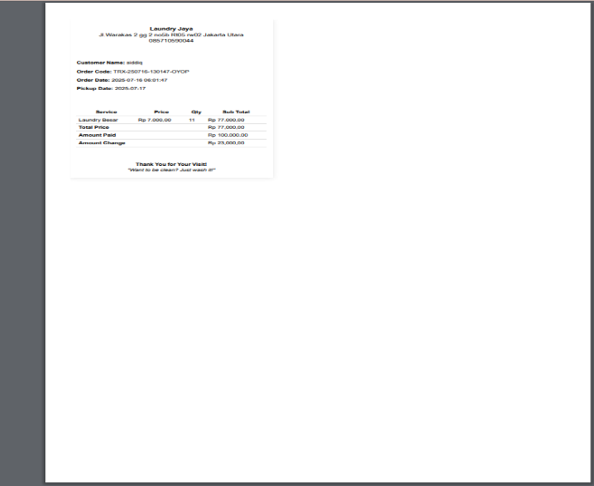

**LEADER/PIMPINAN**

1. Cara Login.

Aplikasi ini memiliki 3 akses yang dapat diambil.

* Administrator / Super Admin
* Operator
* Pimpinan.

Yang dimana Leader dapat membuat melakukan transaksi laundry dan melakukan trransaksi pengambilan pakaian

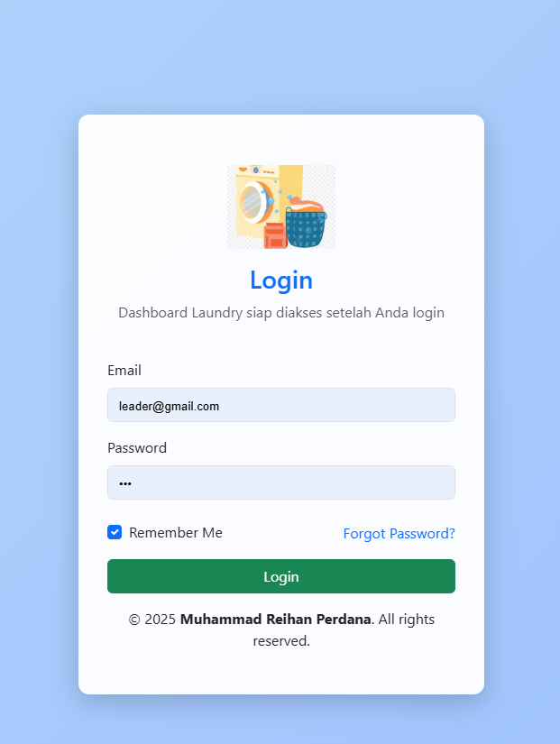yang pertama login sebagai Leader;

Inputkan unsername : [leader@gmail.com](mailto:leader@gmail.com)

Password : 123

Setelah login akan kedirect ke halaman Dashboard

1. Halaman Dashboard

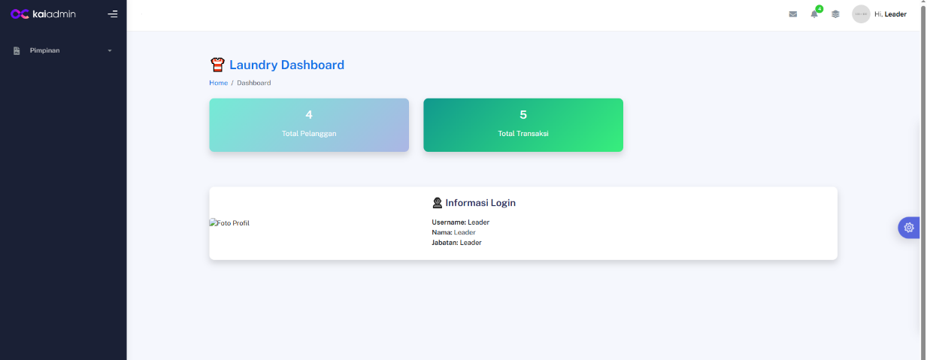

Dashboard ini adalah halaman utama bagi pengguna dengan level akses "Leader". Tujuannya adalah untuk memberikan gambaran umum mengenai data kunci yang relevan untuk pengawasan dan manajemen di tingkat pemimpin, mirip dengan operator namun mungkin dengan akses ke laporan atau ringkasan yang lebih komprehensif (walaupun tidak terlihat di gambar ini).

1. **Navigasi Menu Samping (Leader):**
   * Pada tampilan ini, menu samping menunjukkan menu utama **"Pemimpin"**. Ini mengindikasikan bahwa semua fitur yang dapat diakses oleh "Leader" akan berada di bawah menu ini.
   * Jika ada sub-menu di bawah "Pemimpin" (tidak terlihat pada gambar), jelaskan fungsinya masing-masing (misalnya, "Laporan Penjualan", "Manajemen Karyawan", "Overview Operasional").
2. **Laundry Dashboard (Ringkasan Data):**
   * Bagian ini menampilkan metrik kunci untuk memantau kinerja umum:
     + **Total Pelanggan:** Menunjukkan jumlah total pelanggan yang terdaftar dalam sistem (misalnya, **4 Pelanggan**). Angka ini memberikan indikasi ukuran basis pelanggan.
     + **Total Transaksi:** Menunjukkan jumlah total pesanan laundry yang sedang berjalan atau yang sudah tercatat (misalnya, **5 Transaksi**). Ini memberikan gambaran volume pekerjaan.
3. **Informasi Login:**
   * Bagian ini menampilkan detail akun pengguna yang sedang login:
     + **Username:** Nama pengguna yang Anda gunakan untuk masuk.
     + **Nama:** Nama lengkap pemilik akun.
     + **Jabatan:** Peran atau level akses akun, dalam hal ini **"Leader"**.
   * **Foto Profil:** Area ini mungkin untuk menampilkan foto profil pengguna (saat ini masih kosong "Foto Profil").

**3.** Halaman Data Report

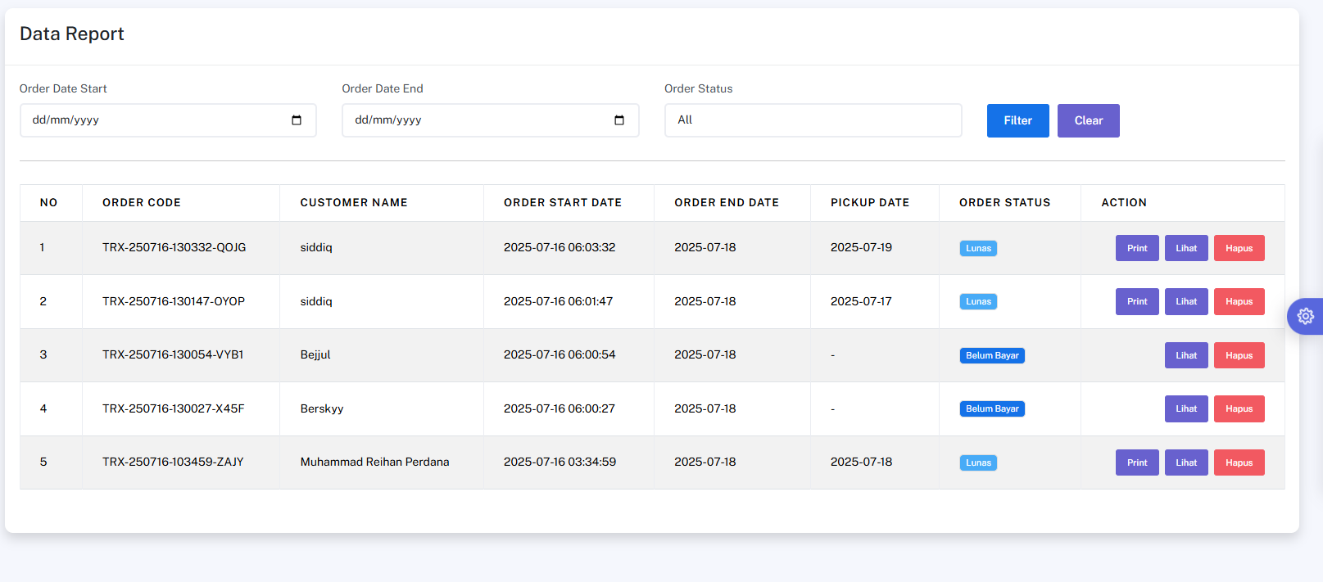

Halaman "Data Report" atau Laporan Data Transaksi memungkinkan Anda untuk melihat ringkasan dan detail transaksi dalam periode waktu tertentu, serta memfilter berdasarkan status pesanan. Ini sangat berguna untuk analisis kinerja bisnis.

1. **Akses Halaman Data Report:**
   * Navigasikan ke bagian yang menyediakan laporan (misalnya, jika ada menu "Laporan" di sidebar, atau ini bisa diakses dari dashboard Leader/Admin). Jika tidak ada menu khusus, ini mungkin merupakan bagian dari "Data Transaksi" dengan opsi filter yang lebih canggih.
2. **Filter Laporan:**
   * **Order Date Start:** Klik kolom input tanggal (dd/mm/yyyy) atau ikon kalender untuk memilih tanggal mulai periode laporan.
   * **Order Date End:** Klik kolom input tanggal (dd/mm/yyyy) atau ikon kalender untuk memilih tanggal akhir periode laporan.
   * **Order Status:** Gunakan dropdown ini untuk memilih status pesanan yang ingin Anda tampilkan (misalnya, "All" untuk semua status, "Lunas", "Belum Bayar", dll.).
   * **Filter:** Setelah mengatur tanggal dan status, klik tombol **"Filter"** untuk menerapkan filter dan menampilkan data yang sesuai.
   * **Clear:** Klik tombol **"Clear"** untuk menghapus semua filter dan menampilkan semua data transaksi yang tersedia.
3. **Memahami Tabel Laporan Transaksi:**
   * **NO:** Nomor urut transaksi dalam laporan.
   * **ORDER CODE:** Kode unik yang mengidentifikasi setiap pesanan.
   * **CUSTOMER NAME:** Nama pelanggan yang terkait dengan transaksi.
   * **ORDER START DATE:** Tanggal dan waktu pesanan dibuat.
   * **ORDER END DATE:** Tanggal di mana proses laundry untuk pesanan ini dinyatakan selesai.
   * **PICKUP DATE:** Tanggal ketika pelanggan mengambil barangnya. Kolom ini mungkin kosong jika barang belum diambil atau belum dicatat pengambilannya.
   * **ORDER STATUS:** Status pembayaran dan/atau proses dari pesanan (misalnya, "Lunas", "Belum Bayar").
   * **ACTION:** Berisi tombol untuk tindakan:
     + **Print:** Klik tombol ini untuk mencetak detail transaksi atau struk.
     + **Lihat:** Klik tombol ini untuk melihat detail lengkap dari transaksi tersebut (mirip dengan "Info Detail" di halaman Data Transaksi).
     + **Hapus:** Klik tombol **"Hapus"** untuk menghapus transaksi dari sistem. **Peringatan:** Penghapusan bersifat permanen dan harus dilakukan dengan hati-hati.

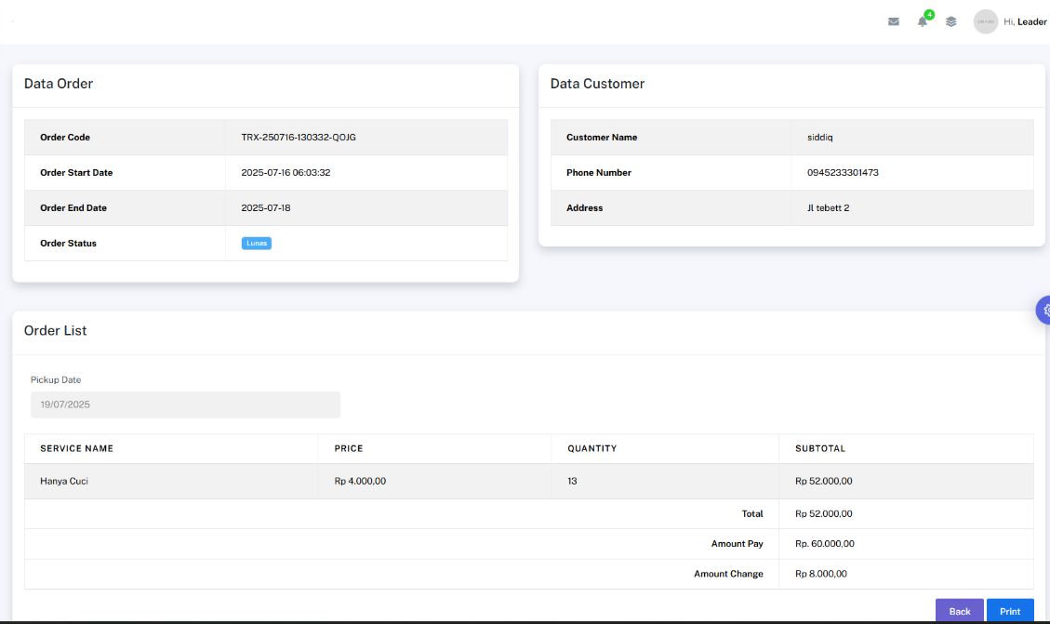

Halaman ini berfungsi untuk menampilkan seluruh informasi detail dari sebuah transaksi laundry tertentu. Ini adalah tampilan read-only yang ideal untuk meninjau pesanan tanpa melakukan perubahan. Anda akan diarahkan ke halaman ini setelah mengklik tombol "Lihat" dari daftar "Data Transaksi" atau "Data Report".

1. **Akses Halaman Detail Transaksi:**
   * Dari halaman "Data Transaksi" (lihat bagian 3.x Mengelola Data Transaksi) atau "Data Report" (lihat bagian 5.x Melihat Laporan Data Transaksi), klik tombol **"Lihat"** pada baris transaksi yang ingin Anda periksa.
2. **Data Order (Bagian Kiri Atas):**
   * Bagian ini menyajikan detail utama mengenai pesanan:
     + **Order Code:** Kode unik identifikasi transaksi.
     + **Order Start Date:** Tanggal dan waktu pesanan awal dibuat.
     + **Order End Date:** Tanggal estimasi atau aktual laundry selesai diproses.
     + **Order Status:** Status pembayaran dan/atau proses dari pesanan (misalnya, "Lunas", "Belum Bayar").
3. **Data Customer (Bagian Kanan Atas):**
   * Bagian ini menampilkan informasi dasar pelanggan yang terkait dengan transaksi ini:
     + **Customer Name:** Nama lengkap pelanggan.
     + **Phone Number:** Nomor telepon pelanggan.
     + **Address:** Alamat lengkap pelanggan.
4. **Order List (Bagian Bawah):**
   * Tabel ini merinci semua item laundry yang termasuk dalam pesanan ini:
     + **Pickup Date:** Tanggal di mana barang diambil oleh pelanggan.
     + **SERVICE NAME:** Nama layanan yang dipilih untuk item tersebut (misalnya, "Hanya Cuci").
     + **PRICE:** Harga per kilogram atau per unit untuk jenis layanan tersebut.
     + **QUANTITY:** Berat (dalam kilogram) atau jumlah unit item laundry.
     + **SUBTOTAL:** Total biaya untuk item layanan spesifik ini.
     + **Total:** Total keseluruhan biaya untuk seluruh pesanan ini.
     + **Amount Pay:** Jumlah uang yang telah dibayarkan oleh pelanggan.
     + **Amount Change:** Jumlah kembalian yang diberikan kepada pelanggan (jika ada).
5. **Aksi di Bawah Halaman:**
   * **Back:** Klik tombol **"Back"** untuk kembali ke halaman sebelumnya (misalnya, Data Transaksi atau Data Report).
   * **Print:** Klik tombol **"Print"** untuk mencetak struk atau resi transaksi ini.